**Klimadecken entdecken**

Neue Broschüre gibt einzigartige Einblicke in das Kompetenzfeld der Zehnder Climate Ceiling Solutions GmbH

**Lahr, Oktober 2023. Seit dem 01. August 2022 präsentiert sich Zehnder Climate Ceiling Solutions als eigenständig agierendes Unternehmen der Zehnder Group. Nach jahrelanger erfolgreicher Tätigkeit wurde mit der Ausgründung die Basis für einen eigenständigen Auftritt am Markt geschaffen. Um allen Interessierten das breite Anwendungsfeld und Leistungsportfolio der Gesellschaft und der nachhaltigen Klimadecken näherzubringen, gibt es nun eine neue, informative Broschüre. Darin werden die Vorzüge des Funktionsprinzips, Einsatzmöglichkeiten, Serviceleistungen sowie die Produktvielfalt anschaulich dargelegt und konkrete Ansprechpartner vorgestellt. So leistet Zehnder Climate Ceiling Solutions auch wichtige Sensibilisierungsarbeit für eine Technologie, die einen klaren Trend in der Technischen Gebäudeausrüstung darstellt und den Megatrends der energieeffizienten Gebäudetechnik und des individuellen Wohlbefindens folgt.**

Das Raumklima, als Zusammenspiel aus Temperatur, Luftbewegung und Luftfeuchtigkeit, hat einen erheblichen Einfluss auf unsere Leistungsfähigkeit und unser Wohlbefinden. Immerhin halten wir uns bis zu 90 Prozent des Tages in geschlossenen Räumen auf – auch außerhalb der privaten Wohnräume. Die Art der Wärmeübertragung spielt dabei eine zentrale Rolle und hier kommt Zehnder Climate Ceiling Solutions ins Spiel: Als Flächenheiz- und Flächenkühlsystem überzeugen Zehnder Klimadecken durch ihre geräuschlose und behagliche Wirkungsweise. So schaffen sie nicht nur eine Raumtemperierung ohne Zugluft, sondern absorbieren gleichzeitig Schall und sorgen so für eine angenehme Raumakustik und ein förderliches Arbeitsumfeld.

Durch ihre energieeffiziente Funktionsweise, die auf dem Strahlungsprinzip basiert, erzielen Zehnder Klimadecken außerdem eine beträchtliche Energiekosteneinsparung im Vergleich zu herkömmlichen Systemen. Daher ist es auch nicht weiter verwunderlich, dass aktivierte Decken zum Heizen und Kühlen im Gewerbesektor eine immer beliebtere Lösung sind. Zehnder Climate Ceiling Solutions steht dabei mit erfahrenen Projekt- und Bauleitern von der technischen Beratung und Planung bis hin zur Installation und darüber hinaus als kompetenter Partner zur Seite.

In ihrer ersten Imagebroschüre stellt die Zehnder Climate Ceiling Solutions GmbH nun auf übersichtliche und anschauliche Art und Weise dar, was das neu gegründete Unternehmen und sein breitgefächertes Produktportfolio ausmacht. Ob geschlossene Decken oder Deckensegel, ob Metall oder Gipskarton: In gewerblichen Bauten aller Art bieten Zehnder Klimadecken eine platzsparende, flexible und optisch ansprechende Alternative zu herkömmlichen Heiz- und Kühllösungen – für ein behagliches, nachhaltiges und energieeffizientes Raumklima. Allen Interessierten steht die Broschüre ab sofort unter [diesem Link](https://www.zehnder-systems.de/download/ba0f5c12fce04ab5ae36352c7f635151) zum kostenfreien Download bereit.

**ENDE**

**Zehnder-Pressestelle:**

**Sage & Schreibe Public Relations GmbH**

Landwehrstraße 61 ▪️ 80336 München ▪️ Deutschland

T +49 89 23 888 98-0 ▪️ www.sage-schreibe.de

Besuchen Sie Zehnder auf

www.zehnder-systems.de

[](https://www.instagram.com/zehnder_lahr)[](https://www.facebook.com/zehndersystems)[](https://www.linkedin.com/company/zehndergroupdeutschlandgmbh)[](https://www.youtube.com/user/zehndersystems)

**Bildlegenden:**

**Neue Broschüre gibt einzigartige Einblicke in das Kompetenzfeld der Zehnder Climate Ceiling Solutions GmbH -1-**

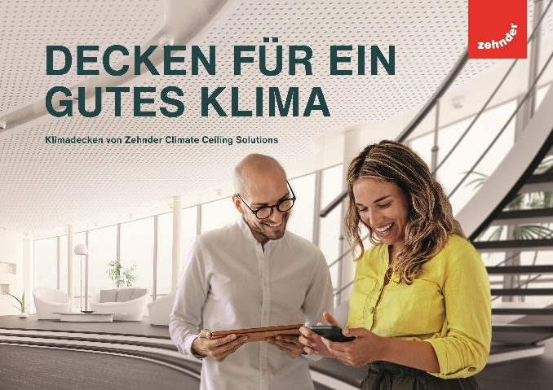**Motiv 1:**

Die neue Broschüre gibt einen spannenden Einblick in die Leistungspalette und Produktvielfalt der neu gegründeten Zehnder Climate Ceiling Solutions GmbH und steht unter [diesem Link](https://www.zehnder-systems.de/download/ba0f5c12fce04ab5ae36352c7f635151) zum Download bereit.

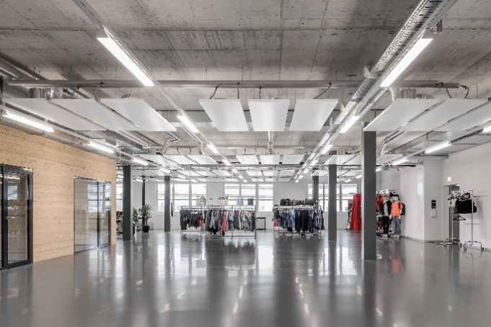**Motiv 2:**

Nach dem Vorbild der Sonne geben Zehnder Klimadecken ihre Energie überwiegend in Form von elektromagnetischen Wellen ab, was zur Erwärmung bzw. Kühlung am menschlichen Körper oder Gegenständen führt. Dieser Austausch wird erstens als besonders behaglich wahrgenommen und erzielt zweitens beträchtliche Energiekosteneinsparungen.

**Bildquelle**: Zehnder Climate Ceiling Solutions GmbH, Lahr.

Abdruck honorarfrei bitte unter Quellenangabe.

**Bildlegenden:**

**Neue Broschüre gibt einzigartige Einblicke in das Kompetenzfeld der Zehnder Climate Ceiling Solutions GmbH -2-**

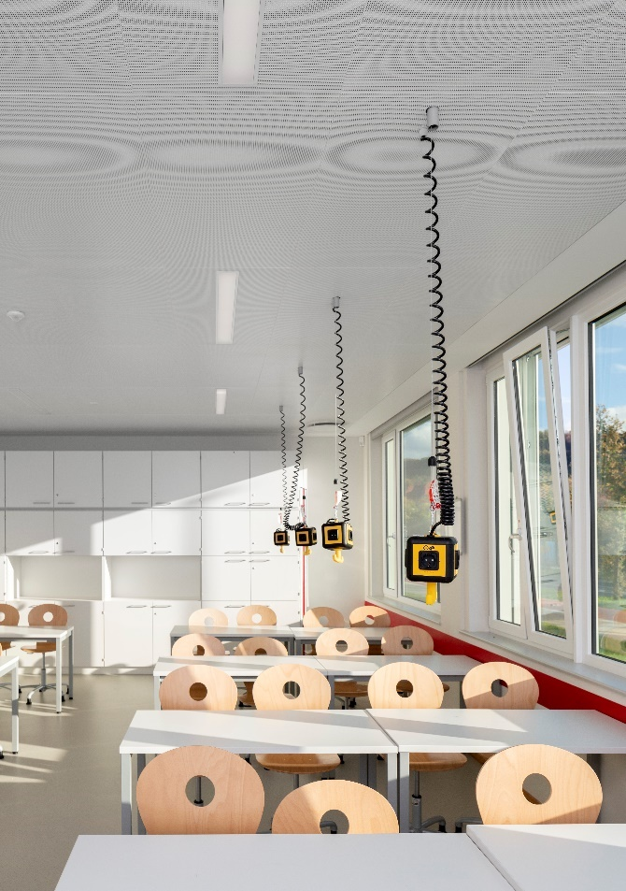**Motiv 3:**

In Büros, Hotels, öffentlichen Gebäuden oder Gesundheits- und Bildungseinrichtungen bieten Zehnder Klimadecken eine platzsparende, flexible und optisch ansprechende Alternative zu herkömmlichen Heiz- und Kühllösungen – für ein behagliches, nachhaltiges und effizientes Raumklima.

**Bildquelle**: Zehnder Climate Ceiling Solutions GmbH, Lahr.

Abdruck honorarfrei bitte unter Quellenangabe.